Timme Kingma

Showcase | Webdevelopment semester 2

Projectplan

Planning poker

Inhoudsopgave

1 Algemene informatie 2

1.1 Projectorganisatie 2

1.2 Versiebeheer 2

1.3 Distributielijst 2

2 Inleiding 3

3 Projectdefinitie 4

3.1 Probleemstelling 4

3.2 Doel 4

4 Producten 5

4.1 Projectproduct 5

4.2 Productdecompositiestructuur 5

4.3 Productomschrijvingen 5

4.3.1 Businesscase 5

4.3.2 Functioneel ontwerp 5

4.3.3 Technisch ontwerp 6

4.3.4 Proof of Concept 6

4.3.5 Testdocumentatie 6

4.4 Productstroomdiagram 8

5 Risicoanalyse 9

6 Projectaanpak 10

6.1 Definition of Done 10

7 Code conventies 11

7.1 Access Modifiers (Toegankelijkheidsmodificatoren) 11

7.2 Naming Conventions (Naamgeving) 11

7.3 Documentatie en samenvatting 11

7.4 Architectuurlagen 11

8 Bibliografie 12

9 Figurenlijst 12

# Algemene informatie

## Projectorganisatie

|  |  |
| --- | --- |
| Naam | Rol |
| Timme Kingma | Project Master |

Figuur 1: Projectorganisatie met rollen

## Versiebeheer

|  |  |  |  |
| --- | --- | --- | --- |
| Versie | Datum | Omschrijving | Opmerking |
| 0.1 | 2024-11-11 | Opzet projectplan: hoofdstukken inleiding, projectdefinitie, product en code conventies opgezet |  |

Figuur 2: Versiebeheer

## Distributielijst

|  |  |  |
| --- | --- | --- |
| Ontvanger | Versie | Datum |

Figuur 3: Distributielijst

# Inleiding

Planning poker is een webapplicatie die developers in staat stelt hun backlog items gezamenlijk punten kan geven door allemaal een schatting te geven wat het item naar hun mening waard is kan hierna via de keuze van de poker aanmaker of het gemiddelde of het grootste getalen uitgekozen kunnen worden en zo een schatting gemaakt worden.

Dit document beschrijft de uitgangspunten voor het project en is gericht op het verduidelijken van de projectdefinities voor zowel de stakeholders als de projectlid. In de volgende hoofdstukken zal eerst de aanleiding van het project worden geschetst. Vervolgens zullen de doelstellingen en de op te leveren producten beschreven worden.

# Projectdefinitie

## Probleemstelling

Andere sites hebben al een bestaand model waarin planning poker gehouden kan worden alleen missen deze websites enige extra functionaliteiten. Naast de missend aspecten hebben al deze sites ook een paywall of een iriterende 6 gratis poker turns maar hierna zou een ander developer een nieuwe poker session aanmoeten maken doormiddel van deze nieuwe planingpoker webapplicatie kan dit verholpen worden de projectlid kan de webapplicatie naar mate van zijn eigen ideee\n maken en kan iritaties verheloen.

## Doel

Om dit probleem op te lossen word er een webapplicatie gemaakt die er voor zorgt dat developers gemakelijk backlog items storypoints kunnen aanrijken. Het doel van dit project is ook om het veilig en makelijk te laten werken.

# Producten

## Projectproduct

Dit project is gericht op het maken van één product: een webapplicatie die twee partijen bij elkaar brengt. Wij hebben ervoor gekozen om mensen die op zoek zijn naar dieren te verbinden met asiel centra en huisdierverkopers via onze applicatie. Dit is de kernfunctionaliteit van het programma, en we zullen dit realiseren met behulp van de programmeertaal C#.

Dit project is gericht op het maken van één product: een webapplicatie. Die developers online kan laten pokeren over backlog items. De applicatie gaat gerealiseerd worden met als frond end react en als backend c#

## Productdecompositiestructuur

Hieronder volgt een samenvattend beeld van alle documenten en onderdelen die opgesteld en uitgewerkt zullen worden binnen dit project. De werkvolgorde wordt in figuur 1 van links naar rechts uitgebeeld.

Figuur 5: Productdecompositiestructuur

## Productomschrijvingen

### Risicoanalyse

|  |  |
| --- | --- |
| Product | Risicoanalyse |
| Beschrijving | Dit document richt zich op de risicos binnen het project en brengt deze duidelijk in kaart. |
| Acceptatiecriteria | * Versiebeheer; |

Tabel 1: Productomschrijving Risicoanalyse

### Functioneel ontwerp

|  |  |
| --- | --- |
| Product | Functioneel ontwerp |
| Beschrijving | De blauwdruk van de software en processchema’s wordt op basis van de geaccordeerde requirements gemaakt. |
| Acceptatiecriteria | * Versiebeheer; * Use case-diagram (+ beschrijving actoren); * Use case beschrijvingen (incl. bijbehorend schermontwerp); * Level 1 van het C4-model; * Opmaak/grafisch ontwerp (stijlen, kleuren, huisstijl e.d.); * De inrichting van de autorisatie; * Domeinmodel; en * Alle gemaakte ontwerpkeuzes op functioneel niveau. |

Tabel 2: Productomschrijving functioneel ontwerp

### Technisch ontwerp

|  |  |
| --- | --- |
| Product | Technisch ontwerp |
| Beschrijving | Een document waarin de eisen uit het functioneel ontwerp omgezet in een technisch model. Achterliggende processen en systemen worden hierin behandeld en beschreven om een zo goed mogelijk beeld te schetsen voor de lezer. |
| Acceptatiecriteria | * Versiebeheer; * Een ERD voor de applicatie met toelichting per klasse en attribuut; * C4-model; * Een klassendiagram op technisch niveau. Hierin worden de geprogrammeerde klassen met attributen, methodes en relaties tussen klassen opgenomen; * Elke lezer zou hiermee duidelijk kunnen begrijpen wat opgeleverd gaat worden; * Alle gemaakte ontwerpkeuzes op technisch niveau; en * Er is ingeleefd op de gebruiker van de applicatie voor een goede ervaring. |

Tabel 3: Productomschrijving technisch ontwerp

### Proof of Concept

|  |  |
| --- | --- |
| Product | Applicatie |
| Beschrijving | De gerealiseerde webapplicatie. |
| Acceptatiecriteria | * De applicatie moet geprogrammeerd zijn met C# en react; * Bevat alle klassen zoals beschreven in het klassendiagram; * Werkende applicatie conform het ontwerp; en * Duidelijke relatie met het FO, TO en testplan. |

Tabel 5: Productomschrijving PoC

### Testdocumentatie

|  |  |
| --- | --- |
| Product | Testdocumentatie |
| Beschrijving | Bestaande uit een testplan en testrapportage. In het testplan staan de acceptatie- en regressietesten, gebaseerd op de acceptatiecriteria, en de unit-testen beschreven. Hiermee kan de software in C# getest worden op functioneel gebied. De regressietesten zijn de handmatig uitgevoerde testen die per nieuwe functionaliteit uitgebreid zullen worden. |
| Acceptatiecriteria | * Versiebeheer; * Testplan kan direct uitgevoerd worden door tester; * Testrapportage is na uitvoeren testplan direct beschikbaar; en * Alle voorgaande testrapportages blijven ook altijd beschikbaar. |

Tabel 6: Productomschrijving testdocumentatie

## Productstroomdiagram

Het productstroomdiagram vormt de basis voor de globale planning in het laatste hoofdstuk. Tevens maakt het de (externe) afhankelijkheden inzichtelij

Figuur 6: Productstroomdiagram

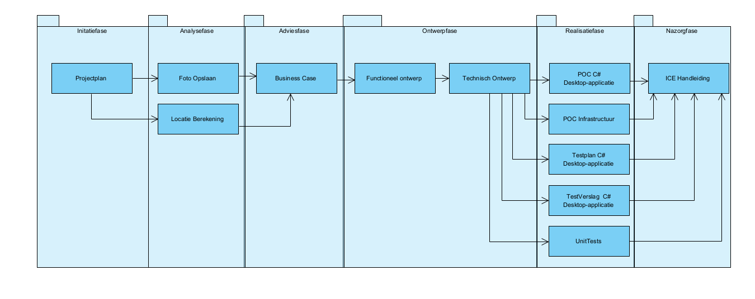

Figuur 7. Productstroomdiagram

# Projectaanpak

Het project is gericht op het ontwikkelen van een verbeterde nieuwe poker systeem wat bedoeld is voor developers om het makkelijker te maken om story points in te schatten er zijn hier veglijk bare web applicatie al voor veglijkebare websites zijn

[Planning poker online](https://www.google.com/url?sa=t&rct=j&q=&esrc=s&source=web&cd=&ved=2ahUKEwjn7tbgybaLAxXYg_0HHcTXNIIQFnoECBcQAQ&url=https%3A%2F%2Fplanningpokeronline.com%2F&usg=AOvVaw06lpoycAQla8o6t6oM3Ncg&opi=89978449)

[Scrum Poker Online](https://www.google.com/url?sa=t&rct=j&q=&esrc=s&source=web&cd=&ved=2ahUKEwjn7tbgybaLAxXYg_0HHcTXNIIQFnoECEkQAQ&url=https%3A%2F%2Fwww.scrumpoker-online.org%2F&usg=AOvVaw3rURbFa-UmNx6T67Zrv_1p&opi=89978449)

Voor dit project werk ik alleen dus gebruik ik ook de waterval techniek dit zodat ik eerst specefiek de taken in kaart breng en dan deze in de backlog kan verwerken zo krijg ik een overzicht van de taken die voldaan moeten zijn en kan ik ze ook pririezeren op moscow.

## Definition of Done

* Unit tests geschreven en deze geven ‘groen licht’;
* Overige testgevallen beschreven en uitgevoerd;
* De code voldoet aan code conventies;
* Broncode ‘gecommitted’ op de server;
* Functioneel ontwerp is bijgewerkt en ‘gecommitted’ op de server; en
* Technisch ontwerp is bijgewerkt en ‘gecommitted’ op de server.

# Code conventies

## Access Modifiers (Toegankelijkheidsmodificatoren)

* Public: Alle publieke methoden en variabelen beginnen met een hoofdletter.
* Private: Alle private methoden en variabelen beginnen met een kleine letter.

## Naming Conventions (Naamgeving)

* De naming conventions zijn volgens het Microsoft standaard: <https://learn.microsoft.com/en-us/dotnet/csharp/fundamentals/coding-style/coding-conventions>
* Gebruik binnen de code geen variabelnamen die een specifiek datatype impliceren, zoals "kaasInt".

## Documentatie en samenvatting

* Gebruik commentaar voor lastig te interpreteren klassen en methoden (zie [learn.microsoft.com](https://learn.microsoft.com/en-us/dotnet/csharp/language-reference/language-specification/documentation-comments) voor gebruikswijze).
* Bij de naamgeving aan methoden en attributen moet het duidelijk zijn wat de functie ervan is.
* Doel van de beschrijvingen: Beschrijf kort het doel, de parameters (indien van toepassing) en de output van methoden.

# Bibliografie

**There are no sources in the current document.**

# Figurenlijst

Figuur 1: Productdecompositiestructuur diagram 5

Figuur 2. Productstroomdiagram 7